Posibles efectos secundarios de los medicamentos
- Náuseas, vómitos, estreñimiento, diarrea, deshidratación
- Agrandamiento de los ovarios y/o la tiroides
- Problemas musculares y de las articulaciones
- Sentimientos de ansiedad, depresión e irritabilidad
- Dolores de cabeza, visión borrosa, desmayos, dificultades con la memoria
- Somnolencia o cansancio
- Sensibilidad o dolor en los senos, accesos de calor (sofocos)
- Sequedad vaginal, ardor al orinar
- Caída del cabello
- Aumento de peso, hinchazón, dolor de vientre
- Anemia, hipertensión (presión alta), formación de coágulos de sangre, sangrado intestinal, úlceras
- Líquido en el abdomen y los pulmones
- Shock (caída rápida de la presión arterial)
- Reacción alérgica (salpullido, urticaria, dificultad para respirar)

ADVERTENCIA: Todas las mujeres que toman hormonas folículoestimulantes corren riesgo de desarrollar el Síndrome de Hiperestimulación Ovárica (SHO). El embarazo aumenta la probabilidad y la gravedad del SHO. El riesgo puede ser menor para las donantes de óvulos.
Con el SHO, los sacos de los ovarios se llenan de líquido y forman quistes que pueden romperse. A veces, el líquido se filtra a los pulmones y el abdomen; entre un 1 y un 2 % de las mujeres son hospitalizadas para extraer el líquido. Algunas requieren cirugía para extraer los ovarios. Los riesgos, raros pero serios, incluyen la formación de coágulos de sangre que pueden causar un ataque (embolia) cerebral, daño de riñón y posiblemente muerte.
Si tiene náuseas, vómitos, diarrea, fiebre o escalofríos, dolor abdominal o hinchazón con aumento de peso, disminución de la cantidad de orina o de la necesidad de orinar, orina oscura, falta de aire o dificultad para respirar, PÓNGASE EN CONTACTO CON SU MÉDICO INMEDIATAMENTE.
Alternativas
- Adopción
- Extracción de óvulos de otra mujer que acepte donar óvulos para usted

Métodos alternativos de extracción de óvulos
- Extracción de óvulos sin usar medicamentos estimulantes, con una dosis inferior o con medicamentos diferentes
- Extracción de un solo óvulo durante su ciclo de ovulación normal

La extracción de óvulos y los medicamentos empleados pueden acarrear riesgos actualmente desconocidos para usted, el embrión creado con sus óvulos, o el feto.

En la actualidad, no hay ninguna prueba de que el uso de estos medicamentos aumente el riesgo de cáncer de ovario. Se necesitan más estudios.

Pregunte a su médico sobre los estudios más recientes acerca de la eficacia y seguridad de los procedimientos, dispositivos y medicamentos descritos en este folleto.



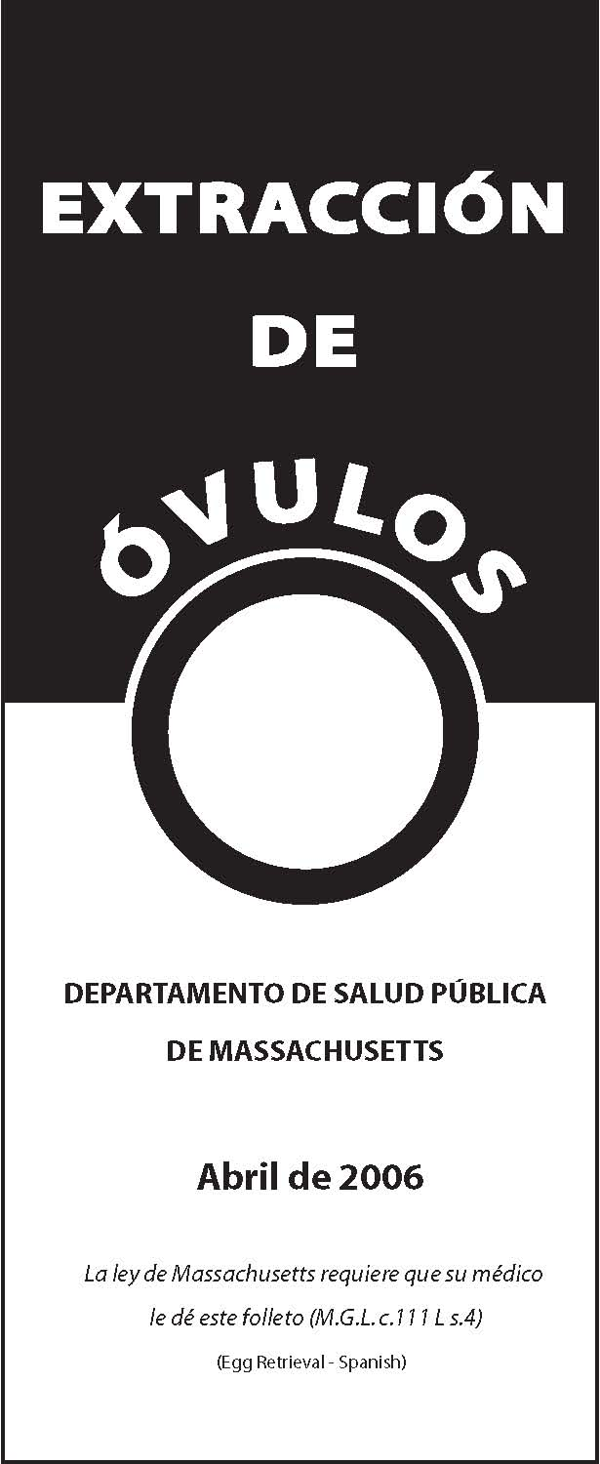
Extracción de óvulos

La extracción de óvulos es una operación. Se suele hacer en un consultorio médico o en una clínica ambulatoria.

El procedimiento consiste en insertar una aguja fina y hueca, conectada a un aparato de succión, por la pared de la vagina o el abdomen hasta llegar al interior de un ovario. La aguja se usa para aspirar líquido de cada saco ovular, llamado folículo. A veces, no se obtiene ningún óvulo. Otras, se obtienen tanto como 10 o más óvulos de varios folículos.

En la mayoría de los casos, la aguja se guía mediante una sonda de ultrasonido vaginal. La sonda envía ondas sonoras por el cuerpo para producir una imagen del saco y el líquido en una pantalla.

En raros casos, es necesario hacer una laparoscopia, una operación mínimamente invasiva. Su médico le hará un corte pequeño debajo del ombligo para insertar un instrumento largo, fino e iluminado parecido a un telescopio (llamado laparoscopio) en el abdomen a fin de examinar los órganos pelvianos en el interior de su cuerpo. Pueden hacerse uno o dos cortes pequeños para insertar otros instrumentos.

Antes del procedimiento, un médico puede darle una inyección o una medicación por vía intravenosa para prevenir el dolor o para hacerla dormir, y antibióticos para reducir el riesgo de infección.

Posibles impactos para la salud del procedimiento de extracción de óvulos

- Agrandamiento temporario de los ovarios que dura varios días o semanas
- Hinchazón del vientre e incomodidad vaginal
- Es normal que haya sangrado del ovario y manchado vaginal durante unos días. (El sangrado abundante que requiere una transfusión es raro.)
- Los calambres son normales.
- Dolor de espalda y piernas
- Infección pelviana, infección de la vejiga
- Daño en otros órganos, como los intestinos, la vejiga o un vaso sanguíneo (menos de 1 de cada 1.000 pacientes requiere cirugía mayor para reparar el daño.)

Las complicaciones raras son las siguientes:

- Pérdida de sensación, pérdida de la función de una extremidad, parálisis, daño cerebral
- Éstos y otros problemas podrían requerir hospitalización y cirugía, por ejemplo, extracción de las trompas de Falopio, de uno o ambos ovarios o del útero, lo cual puede disminuir sus posibilidades de quedar embarazada y dar a luz en el futuro o impedirlo del todo.
- Muerte

Repetición de procedimientos
No se sabe si el repetir muchas veces los procedimientos de extracción de óvulos podría afectar su capacidad de tener hijos.

Medicamentos

Algunos de los medicamentos que se usan para controlar su ciclo e inducir el desarrollo de óvulos múltiples son los siguientes:

1. Supresión de la ovulación
- Antagonistas de la GnRH (entre ellos, Antagon y Cetrotide)
- Agonistas de la GnRH (entre ellos, Lupron)

2. Gonadotrofinas
- Hormonas folículoestimulantes (FSH) (entre ellas, Bravelle, Follistim, Gonal-F)
- Gonadotrofinas menopáusicas humanas (entre ellas, Menopur y Repronex)
- Hormona luteinizante (LH) (Luveris)

3. Estimulación de la ovulación
- Gonadotrofina coriónica humana (entre ellas, Pregnyl, Novarel y Ovidrel)

Todos estos medicamentos han sido aprobados por la FDA (Administración de Fármacos y Alimentos de Estados Unidos). El Lupron y otras gonadotrofinas no están aprobados específicamente para la extracción de óvulos, pero muchos médicos los usan para este fin.

El tipo y la dosis de la medicación varían según el médico o paciente. Es posible que usted tenga que darse inyecciones diariamente durante unos 14 días. Consulte con sus médicos acerca de sus opciones y alternativas de medicación.

